Задания муниципального этапа олимпиады по географии
10-11 класс
Тестовый раунд

1. Обилие озёр на северных приморских низменностях Сибири обусловлено (выбрать основной фактор):
А. Тектоническими процессами
Б. Вулканическими процессами
В. Деятельностью ледника
Г. Карстовыми процессами
Д. Термокарстовыми процессами
Е. Деятельностью человека

2. Сельги – это:
А. Скалистые холмы
Б. Ледниковый рельеф грядообразной формы
В. Тип берега
Г. Сильный атмосферный ветер

3. Что такое «тикуль»:
А. Форма рельефа, преобладающая в Австралии
Б. Африканская птица
В. Жилище крестьян в Эфиопии
Г. Прибор для измерения влажности воздуха
Д. Индейское племя в Перу

4. Выберите строку, в которой с географической точки зрения всё верно:
А. Туареги – сельва - Перу
Б. Туареги – Анды - Перу
В. Туареги – фелидж - Сахара
Г. Туареги – Сомали - Африка
Д. Туареги – кокосовая пальма - Филиппины

5. Более 20% всего населения живёт на высоте 1000 м над уровнем моря в:
А. Австралии
Б. Африке
В. Северной Америке
Г. Евразии

6. Выберите группу стран, в каждой из которых развита добыча угля и железной руды
А. Австралия, Франция, Белоруссия
Б. США, Китай, Россия
В. Либерия, Китай, ЮАР
Г. ФРГ, Польша, Швеция

7. Какой автономный округ выходит на побережье Берингова моря:
А. Чукотский
Б. Ненецкий
В. Ямало-ненецкий
Г. Ханты-Мансийский - Югра

8. Укажите строку, в которой все народы исповедуют протестантизм:
А. англичане, немцы, датчане, литовцы
Б. португальцы, финны, норвежцы,
В. грузины, армяне, арабы, молдаване
Г. французы, норвежцы, эстонцы, латыши
Д. эстонцы, латыши, финны, исландцы

9. Укажите строку, в которой названы столицы только азиатских стран:
А. Аккра, Баку, Ханой, Сеул, Манила, Каир, Доха
Б. Катманду, Абу-Даби, Маскат, Ереван, Токио
В. Лусака, Сеул, Бангкок, Асмэра, Тегеран, Кабул
Г. Джакарта, Амман, Прая, Исламабад, Киншаса

10. Найдите ошибку в перечне федеративных государств
А. Индия Б. ФРГ В. США Г. Мексика Д. Россия
Е. Греция Ж. Бразилия З. Малайзия И. ОАЭ

11. Названия двух стран Азии отличаются только одной буквой. Какие это страны?

12.
Какое название носит изображённый пролив, если о нём известно, что:  - Он отделяет два государства,  - Находится в Тихом океане,  - Зимой покрывается льдом,  - Назван в честь французского мореплавателя. | 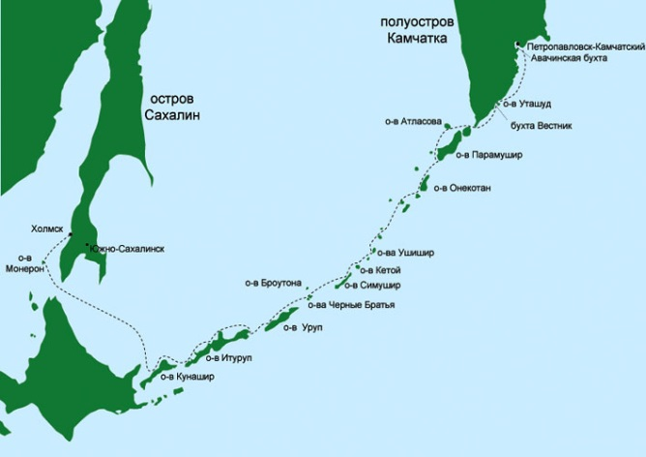

13. Какое химическое производство наиболее характерно для таких районов как Техас, низовья Рейна в Нидерландах, район Марселя:
А. Производство минеральных удобрений
Б. Лакокрасочное производство
В. Нефтехимия
Г. Фармацевтика
Д. Производство кислот и щелочей
Е. Лесохимия

14.
Территория какой страны показана на фрагменте карты? | 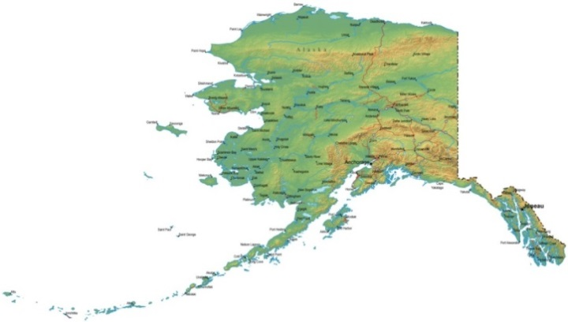

15. Температура июля +8+12°С, января -10-15°С, в центре территории до -20-25°С. Годовое количество осадков на востоке территории достигает 800-1200 мм и более, на западе падает до 500-600 мм. В течение года осадки распределяются равномерно. Для какой территории Дальнего Востока характерны такие климатические условия:
А. Приморье
Б. Нижнее Приамурье
В. Камчатка
Г. Сахалин
Д. Чукотка

16. Сельскохозяйственная специализация той части территории, где находится верховье Дуная, наиболее правильно отражена в одной из строк:
А. Пшеница, садоводство, мясное скотоводство, свиноводство
Б. Горнопастбищное животноводство
В. Пшеница, Ячмень, сахарная свёкла, чай, интенсивное молочно-мясное скотоводство
Г. Молочное скотоводство, рожь, ячмень, пшеница, картофель, хмель

17. Выберите строку, где указаны наиболее крупные производители и поставщики кофе:
А. ЮАР, Египет, Марокко
Б. Эфиопия, Кения, Ливия
В. Бутан, Кения, Уганда
Г. Эфиопия, Кения, Уганда

18. Выберите названия четырёх природных объектов, распространённых в степях
А. Граб Б. Дрофа В. Типчак Г. Каштановые почвы
Д. Желтозём Е. Зебра Ж. Байбак З. Бурундук
И. Клюква К. Аласы Л. Мангры

19. Выберите группу экономических районов, в каждом из которых добываются оловянные и полиметаллические руды
А. Центральный, Центрально-Чернозёмный
Б. Урал, Северный Кавказ
В. Северный Урал
Г. Западная Сибирь, Поволжье
Д. Восточная Сибирь, Дальний Восток

20. Если расстояние между городами Москва и Дели составляет 4 500 км, что соответствует 6 см на карте, то, каково реальное расстояние между городами София и Баку, если известно, что расстояние между ними на этой же карте равно 2 см. 8 мм.

21. Назовите климатический пояс (с указанием полушария): температура июля +23+20°С, температура января около +30°С, годовая сумма осадков 1000 мм, выпадают преимущественно в декабре – феврале, в июне – августе – сухо.

22. Назовите экономический район по описанию его южной части:
Здесь сочетаются лесостепи, чернозёмные степи и горы, в предгорных прогибах расположен крупный каменноугольный бассейн, на базе собственного угля и частично железной руды развита чёрная металлургия полного цикла. Плотность населения не велика, но имеются два города-миллионера.

23. Определите полное соответствие:
А. Патагония – природная область на юге Чили – влажные субтропики – чай, цитрусовые – компактное проживание народов кечуа
Б. Междуречье – часть Ла-Платской низменности в Бразилии – саванно – мясо-шерстное овцеводство
В. Кампос – природный район в центре Бразилии – саванна – пастбищное животноводство – крупный рогатый скот и овцы
Г. Мак-Кинли – высшая точка Кордильер – Северная Америка - Канада

24. Найдите ошибку в характеристике части света, население которой составляет около 650 млн. человек:
А. На одну из стран приходится около трети промышленного производства этой части света
Б. Значительную часть территории занимают пустыни и полупустыни, но ирригация развита слабо
В. Преобладают многонациональные государства
Г. На севере этой части света население исповедует ислам
Д. Главная отрасль животноводства – свиноводство
Е. Промышленное производство представлено в основном добычей минеральных ресурсов

25. О какой территории идёт речь:
Область новейшей альпийской складчатости, с активными проявлениями современного вулканизма на севере. Территория обладает горным рельефом. Наиболее высоко поднимается её южная часть, ряд вершин выше 3-х километров. Здесь же имеются и крупные ледники. В растительном покрове хорошо выражена высотная поясность, но основную роль здесь играют леса из бука и хвойного дерева каури. Находится в южном полушарии, омывается водами одного океана и принадлежит одному государству.

